В формате проводмимых мероприятий в плане профилактики домашнего насилия в специальной школе-интернат, социально-психологической службой, совместно с центром ЗОЖ, был проведен брифинг с участием учащихся старших классов «Не молчи». На брифинге обсуждались методы борьбы и предупреждения насилия как дома, так и в школе, выстраивался алгоритм действий в случае возникновения насилия.

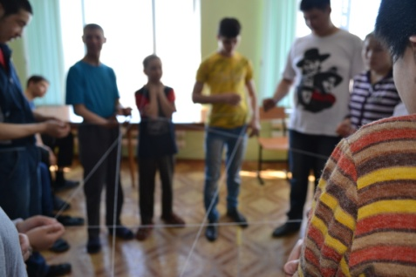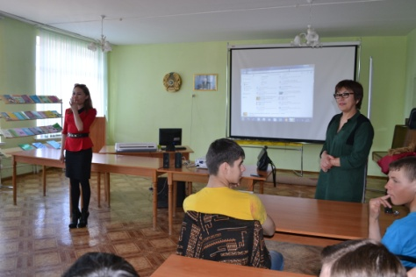

В соответствиии с заданием по использованию методического пособия «Профилактика ранних и принудительных браков», социальным педагогом Каримовой А.С. и педагогм-психологом Трофимовой С.В. были проведены круглые столы, для учащихся 9-10 классов на тему «Я взрослею». С целью профилактики школьной дезадаптации, развития межличностных отношений, сплочения классного коллектива. В ходе круглого стола были проведены: беседа «Насколько Вы самостоятельны?», блиц-опрос «Самостоятельность в семье», коллаж: «Мои права и обязанности» (групповая работа), упражнение «Групповой рисунок», игра «Скажи приятное слово соседу».

Состоявшийся разговор с ребятами будет помог разобраться в определенных вопросах: «Что значит быть взрослым? Чем отличаются взрослые от детей?!», какими качествами должен обладать взрослый человек.

